**南 京 师 范 大 学**

**《面向对象程序设计》**

**课程设计报告**



**编号及题目： 第四类任务四**

**模拟ATM程序**

**学 院： 计算机与电子信息学院**

**专 业： 计算机科学与技术**

**姓 名： 谢翔宇**

**学 号： 19200340**

**任课教师： 王琼**

**计算机科学与技术学院**

**二O二** **一年 九 月 一 日**

目录

1设计内容 3

2系统环境 3

3设计思想描述 3

3.1 程序样式 3

3.2 需要做到的功能 3

4程序结构 4

4.1 HTML与PHP结构 4

4.2 PHP类函数实现的对应功能 5

4.3 简要流程图 6

5 程序测试案例 7

6 收获与体会 11

1设计内容

本系统是建立在面向对象开发基础上﹐构建出一个模拟ATM管理系统﹐对账户的户主和账户金额进行管理﹐以提高系统的实用性。其中主界面技术采用PHP和HTML共同开发，前后端代码混写。

2系统环境

本次实验硬件环境为搭载酷睿十代I7处理器和RTX2060显卡，16G运存，1T+1T内存的暗影精灵6air笔记本电脑。软件环境方面，编译器为Phpstorm 2021.2，辅助软件为Phpstudy 8.1版本，运行的浏览器为最新版谷歌浏览器。

3设计思想描述

3.1程序样式

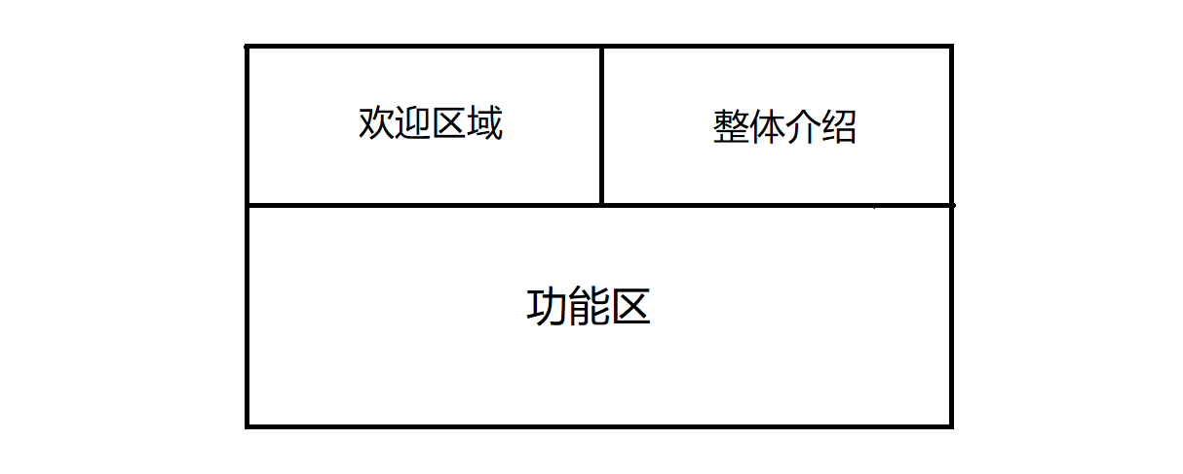

3.2需要做到的功能

1. 能实现开户功能
2. 能实现销户功能
3. 能实现转账功能
4. 能实现取款功能
5. 能实现查询功能

4程序结构

4.1 HTML与CSS结构

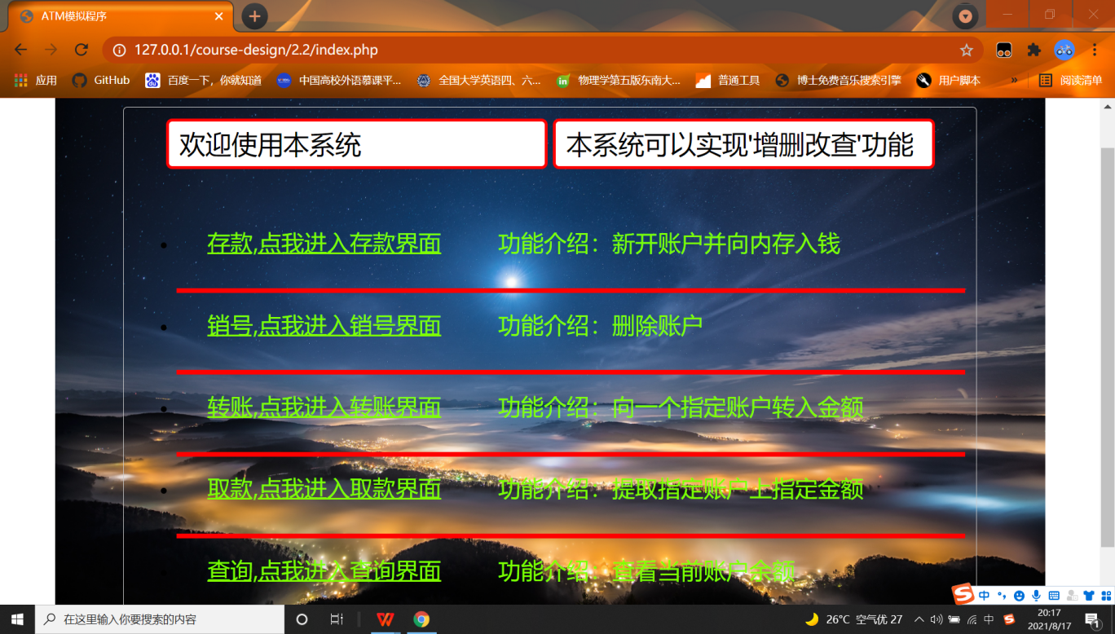  
4.1首页页面

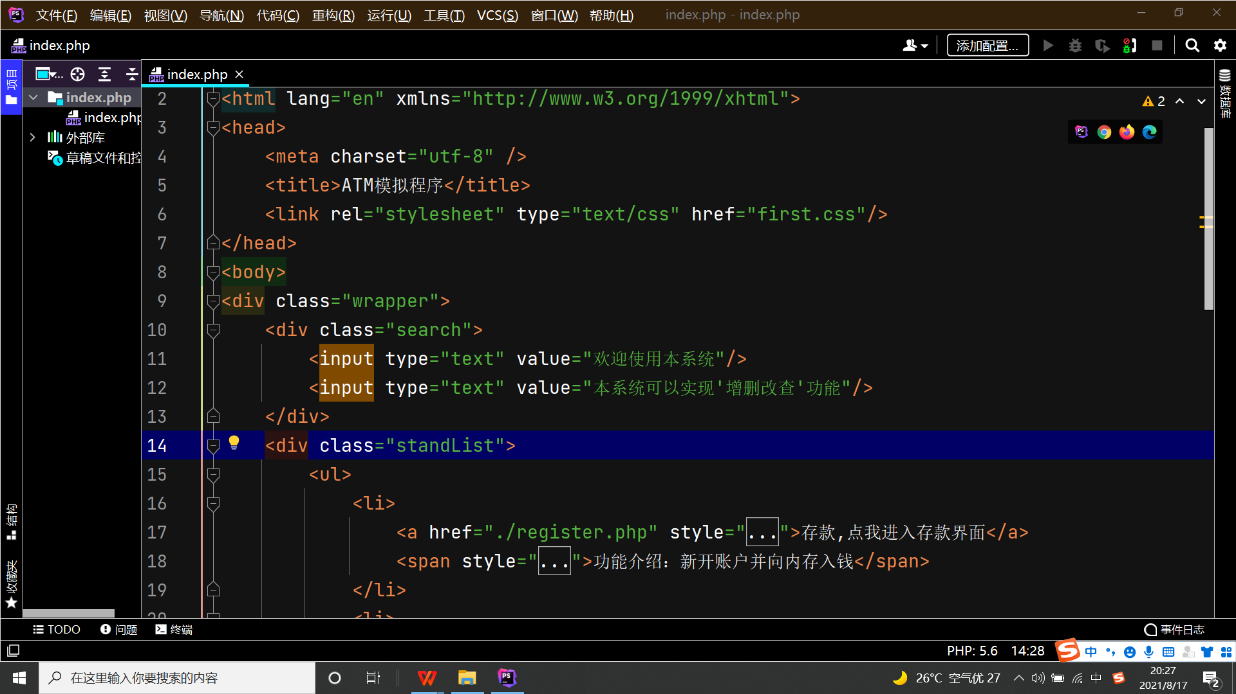

4.1网页部分源代码

4.2 PHP类函数实现的对应功能（选取两个作为代表）

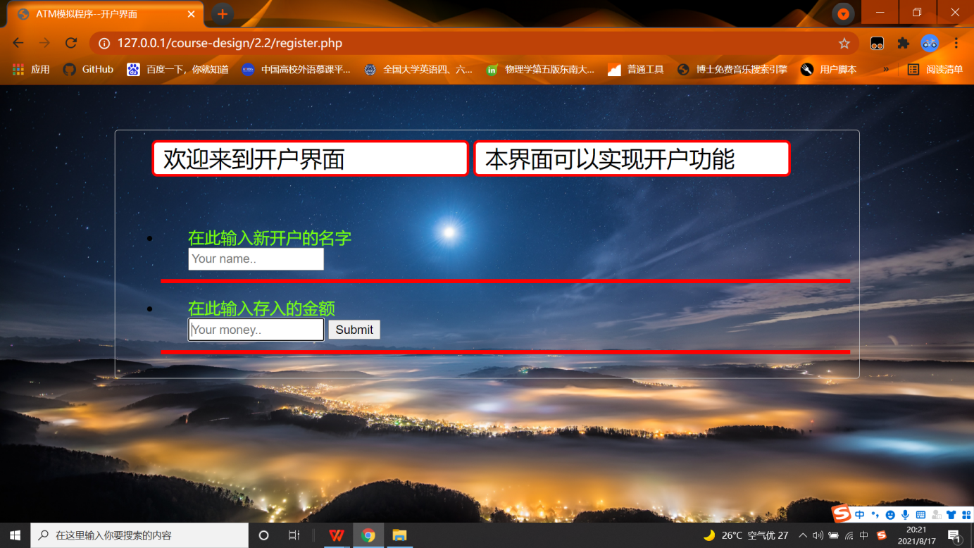

4.2存款界面

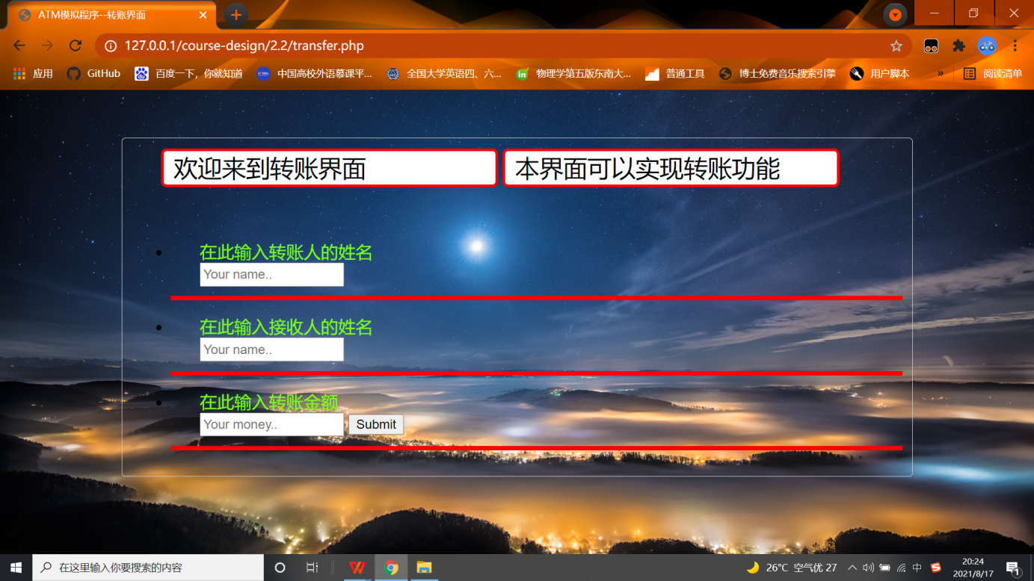

4.2转账界面

**4.3 简要流程图**

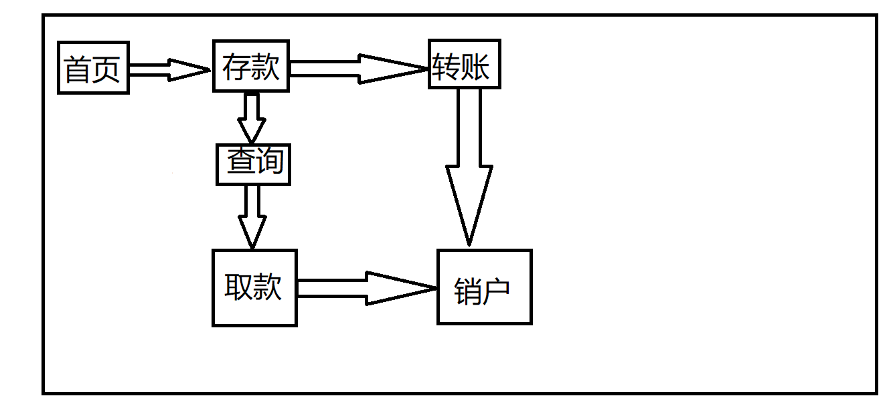

5 程序测试案例

本次实验中我使用A和B两个字母来代指两个账户实现一些功能。

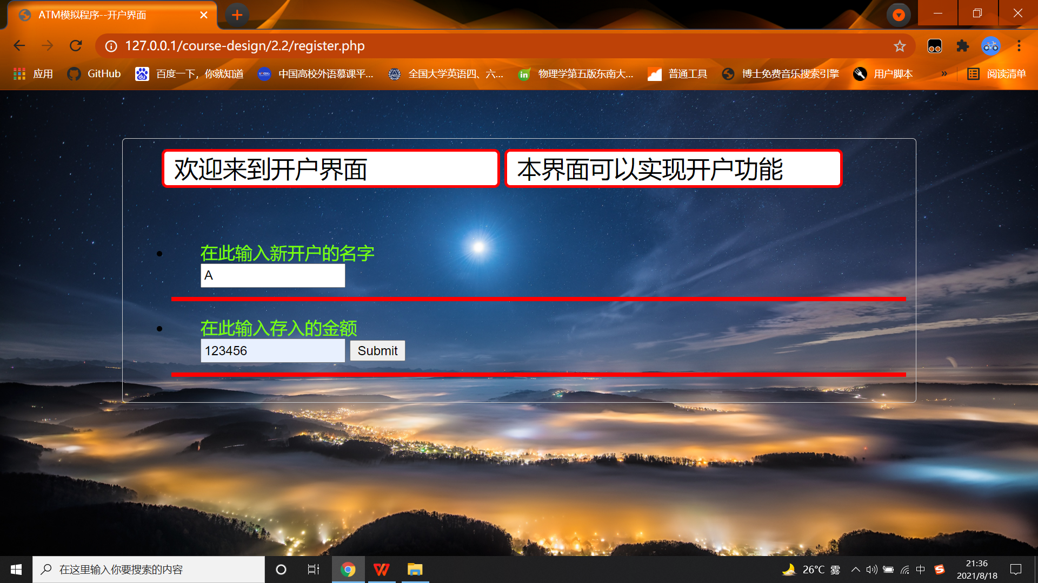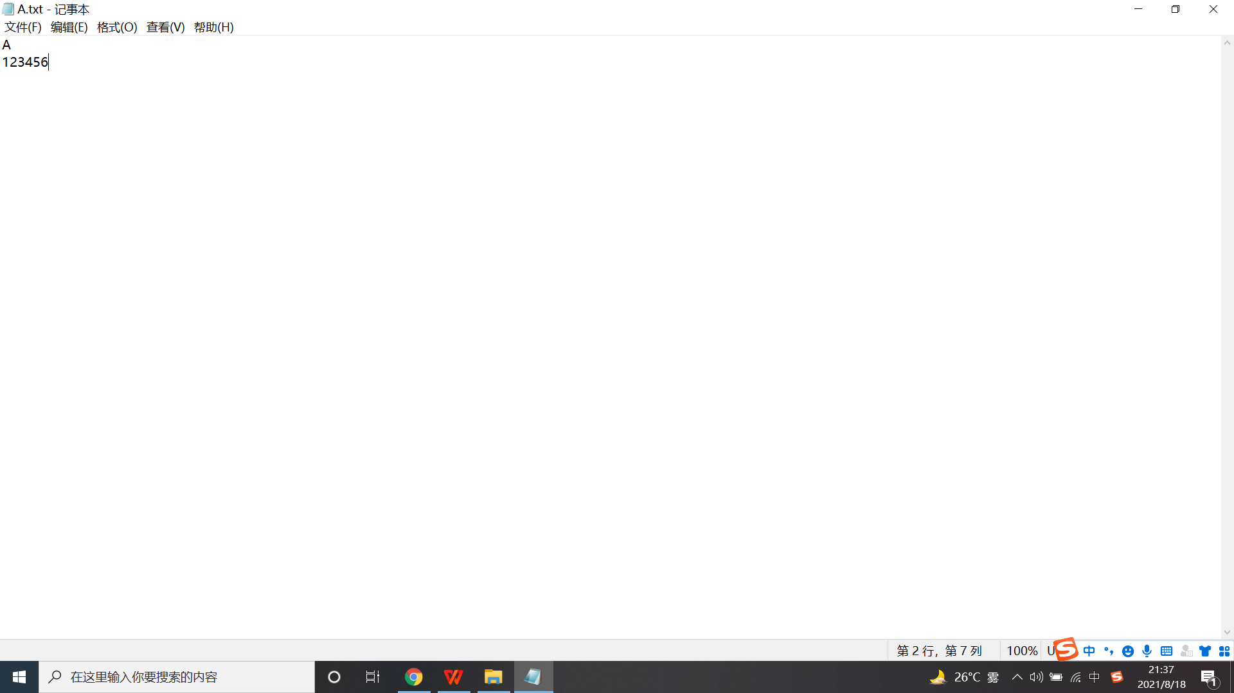

A成功开户，同理B完成开户这里直接上最后效果图

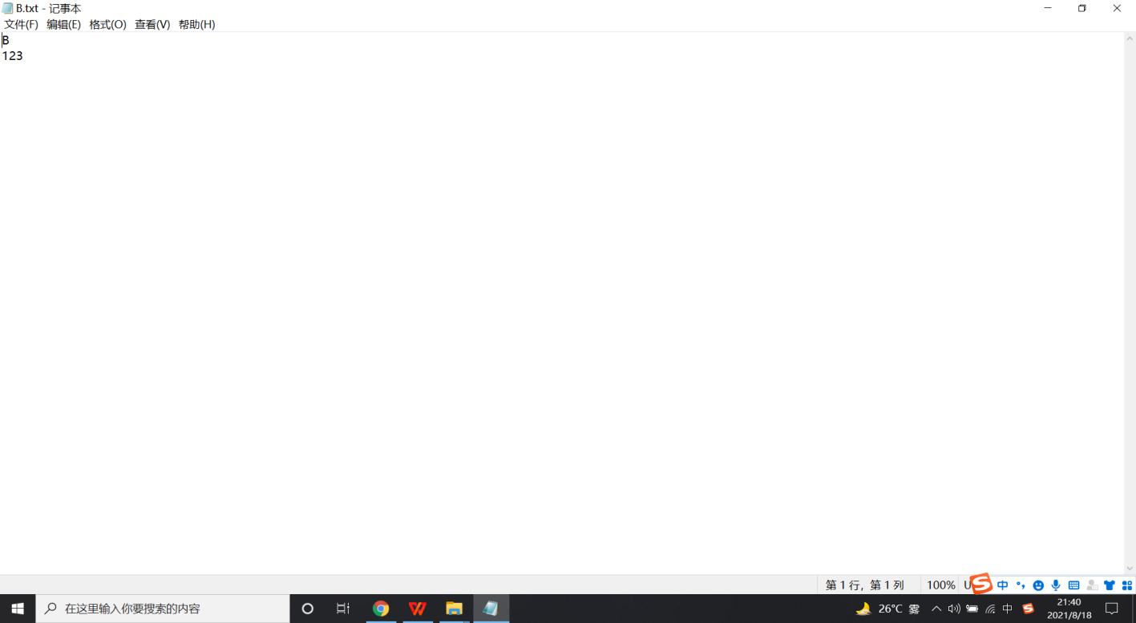

我们下面来看一下查询的效果。

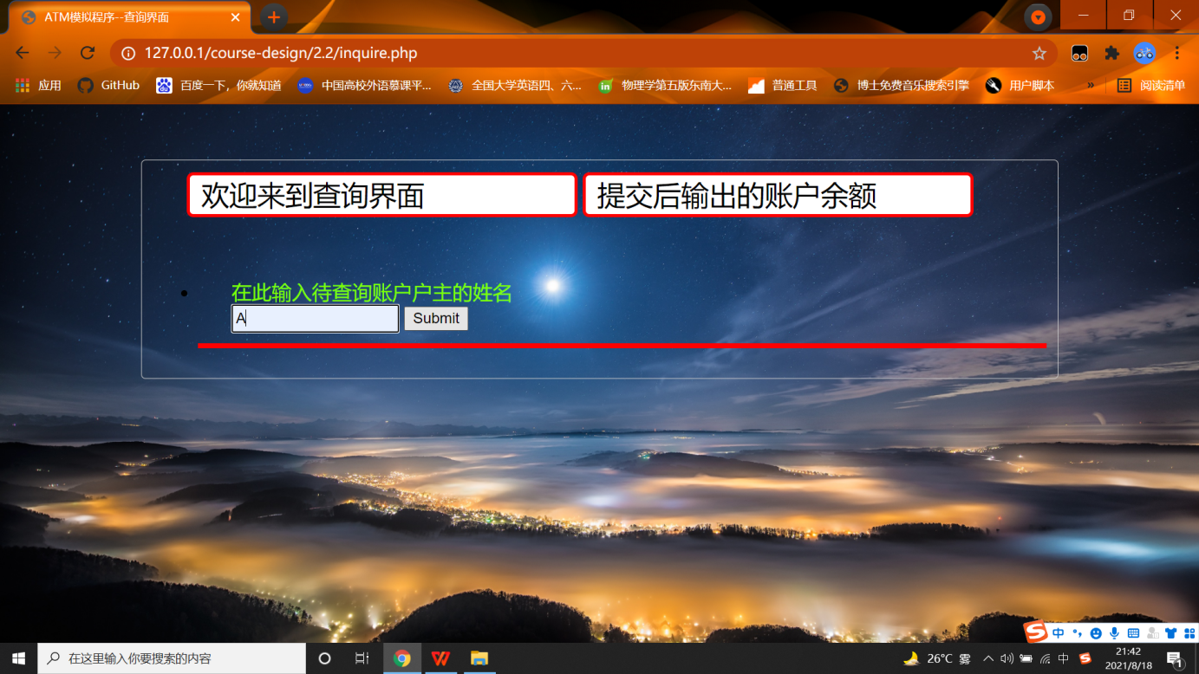

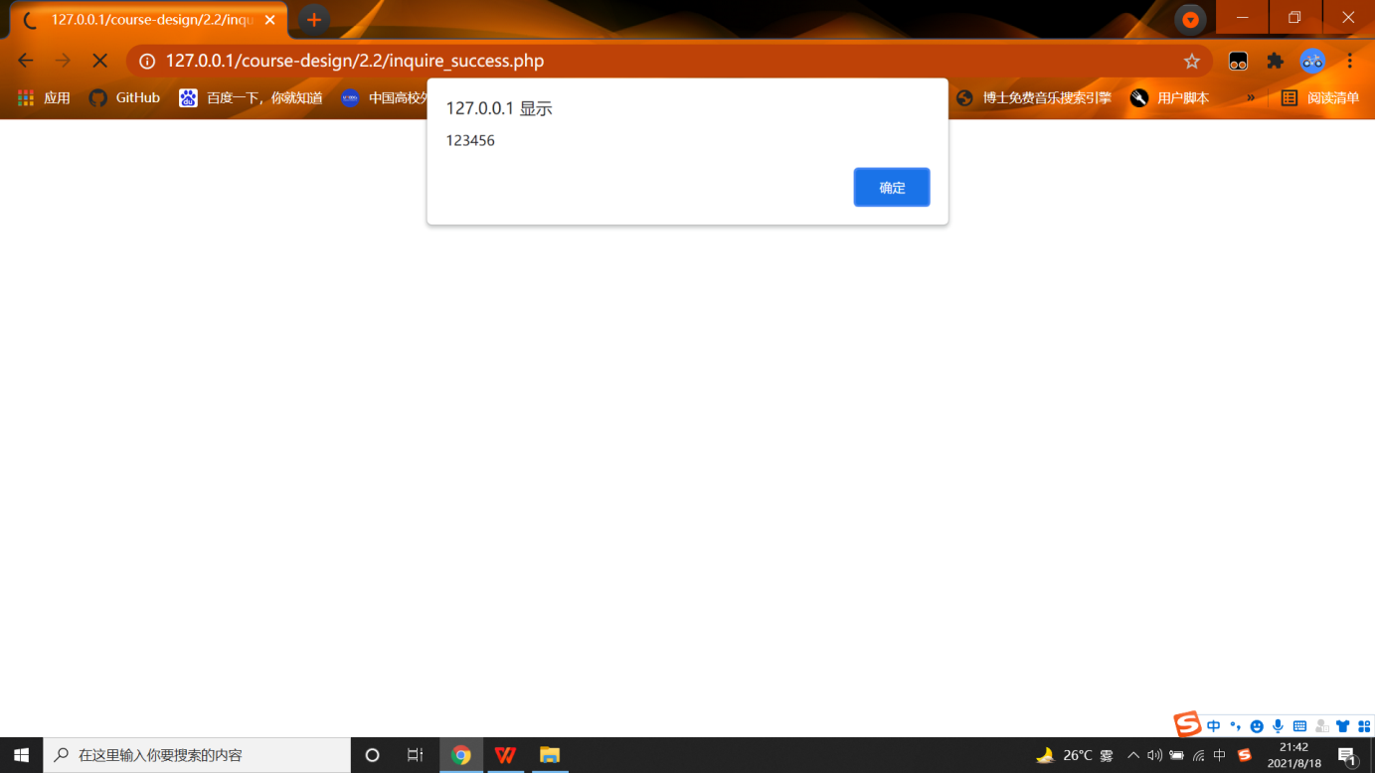

可以看到回显非常成功。（同理取款销号都是类似的操作在此不演示了，下面展示一下转账功能）

转账前我们已知A中有123456元钱，B中有123元钱，现在从A向B转账123元钱（如下图）

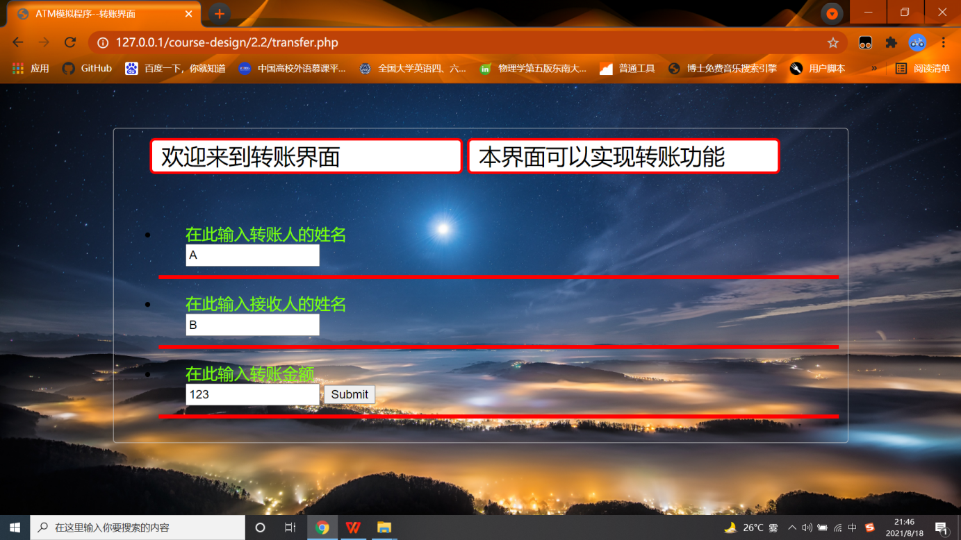

按我们的设想的话应该B的钱变成246，A变成123333。我们来查看一下

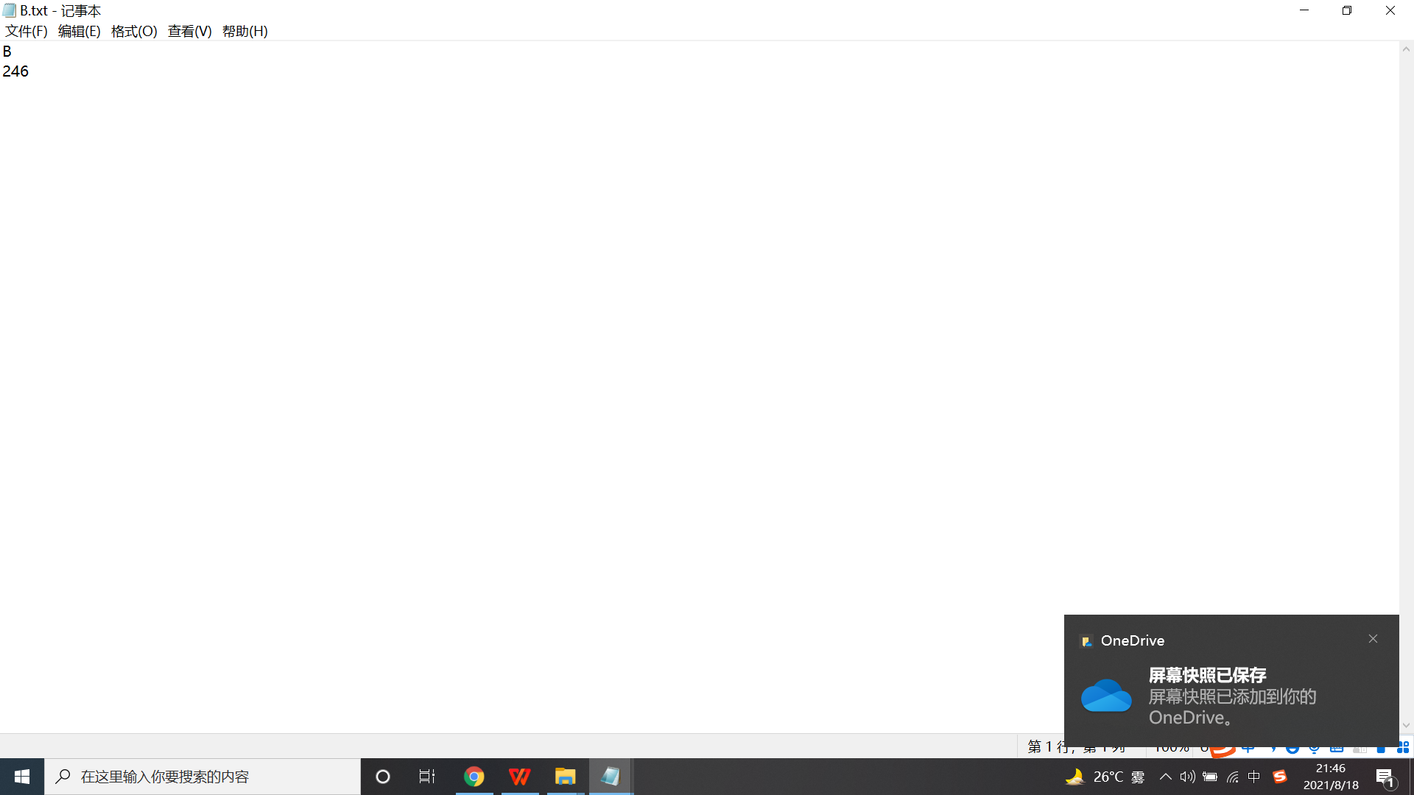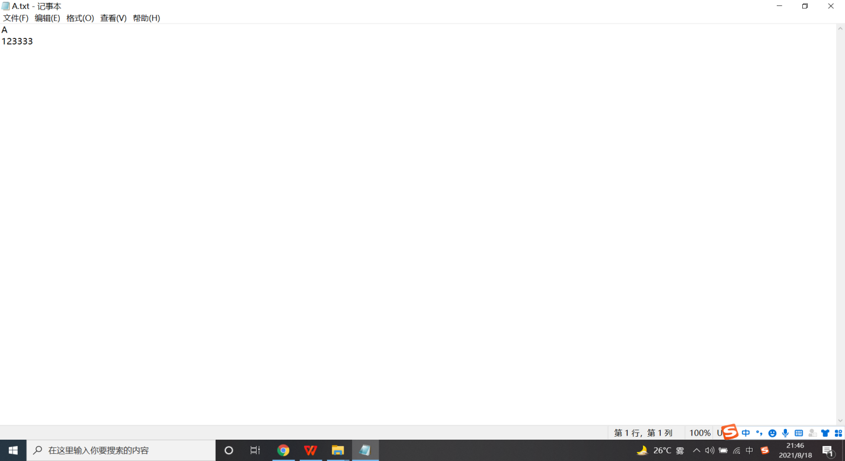

可以看到完全符合我们的设想。由此可见我们的程序是非常成功了。

6收获与体会

本次实验使用了PHPstudy从而将本电脑改成临时小型服务器从而实现PHP的功能操作，使用PHPstorm作为编译器进行开发实现对ATM系统的功能操作。

我今年暑假因为参加CISP-PTE培训接触到了PHP这门世界上最好的编程语言。在PTE的培训中我更多的接触的是PHP连接数据库的关于数据库“增删改查”功能的实现以及一些代码审计的工作。但对于如何利用PHP开发一个网站并不了解所以我选择了做一个基于面向对象的网站程序。客观评价对于写习惯了“$get=eval($_POST[‘cmd’])…………？Cmd=system(“ls”);”这类的涉及安全的代码，突然让我写一个正经的网站反而还有些不习惯。通过一些零星的了解和系统性开发的工作倒逼我去学习一些PHP和HTML前端设计的知识从而对我的代码审计起到促进作用。

从具体效果来说基本上实现了设计之初“增删改查”的基本目标，但同时不可避免的还有很多不足，整个程序设计也相对粗糙。例如界面不完美而且功能相对比较少，文件夹还有待扩充及完善，某些管理功能上需要继续细化，一些模块的界面设计和使用方便性方面任然需要改进，让系统更加美观、实用、高效。但是也是进过很长时间的修改，制作才得以完成。通过本次课程设计的制作，我也学会了很多有关PHP、CSS、HTML的知识，学会了如何进行提交和接收信息并读取文件，如何针对一个网站的制作完成。我会继续努力，将所学知识运用到以后的工作中，做到更好。